# 工程系统工程概述

## 系统的定义与属性

#### 工程：

以某组设想的目标为依据应用有关的科学知识和技术手段通过一群人的有组织活动将某个（某些）现有实体（自然的或人造的）转化为具有预期使用价值的人造产品的过程

#### 工程系统

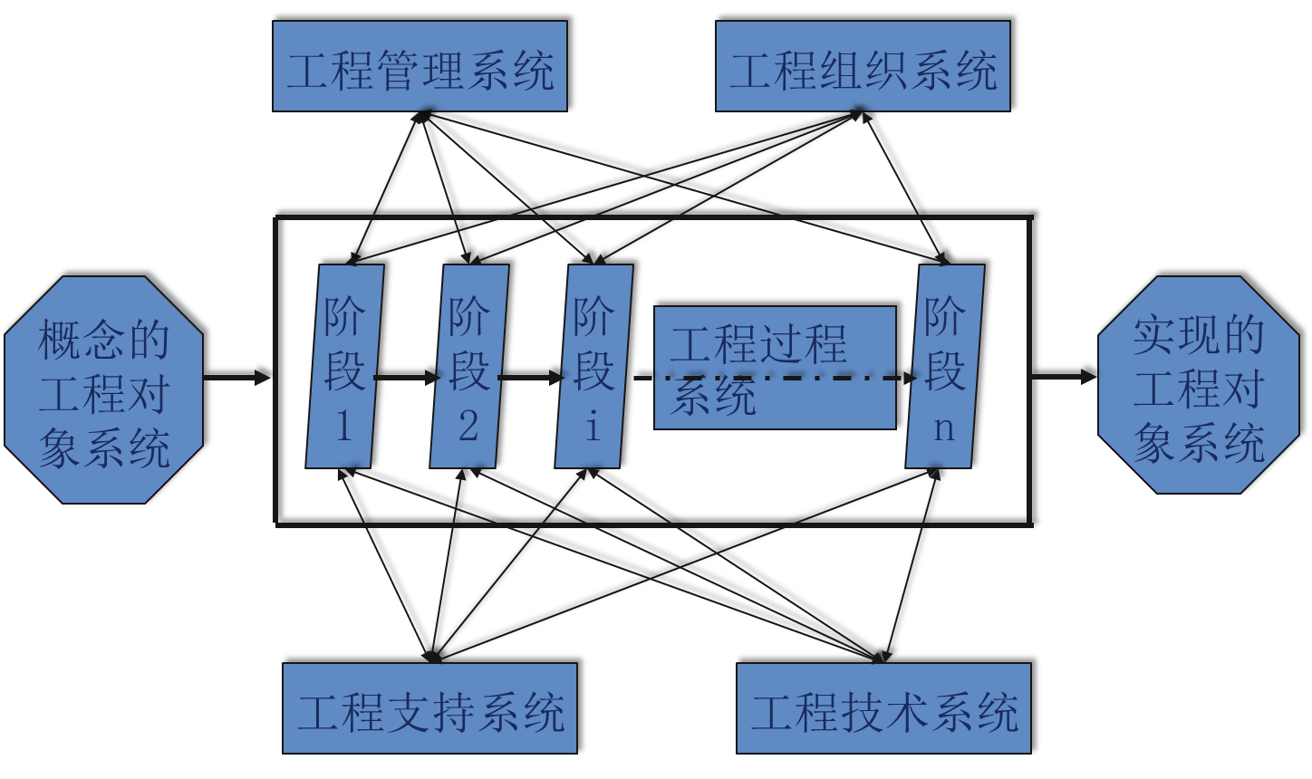

行动者采用适当的方法和技术，通过一个完整而有序的活动过程，在预定的时间内将资源转换为用户期望的目标

环境为工程系统提供输入，接收工程系统的输出，并对工程系统产生约束力

# 第二章 飞行器设计系统工程及飞行器寿命周期

## 全寿命周期系统工程原理

### 系统工程过程

系统工程过程是一种技术处理过程

系统工程过程的主要功能是以一套规范化的方法和程序从任务需求中完整地导出量化的系统技术要求，并确定能满足这些技术要求的系统最优配置。

系统工程过程的主要工程活动是系统分析和综合

### 工程专业综合

### 系统分析和控制

系统分析和控制是使飞行器研制过程从输入到输出的可追溯性得以保持，并使其研制过程得到控制，以确保最终研制出的飞行器能符合用户的需求。

系统分析包括权衡分析、系统体系结构分析、风险分析和效能分析。

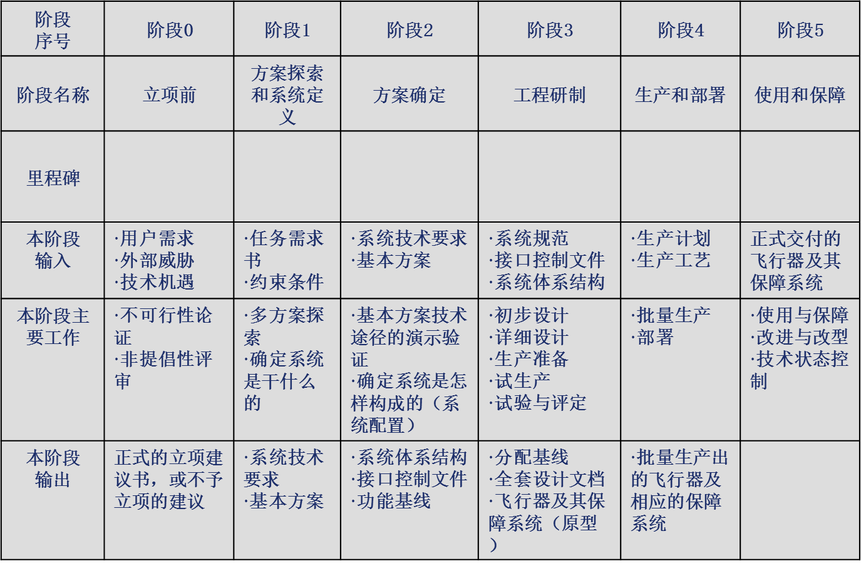

# 第三章 系统工程过程

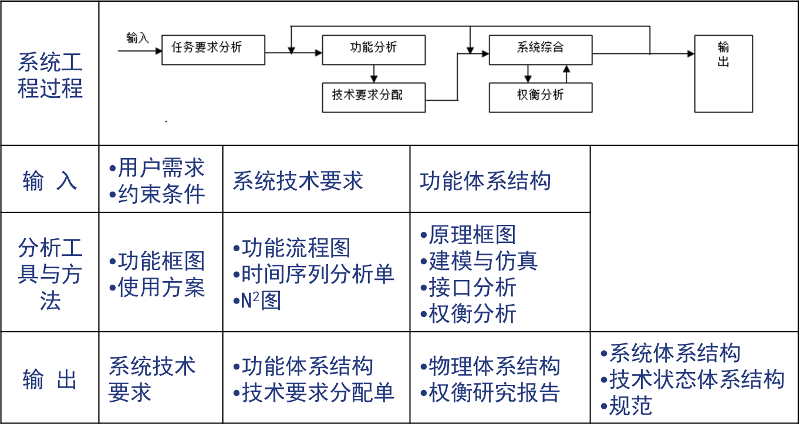

## 任务要求分析

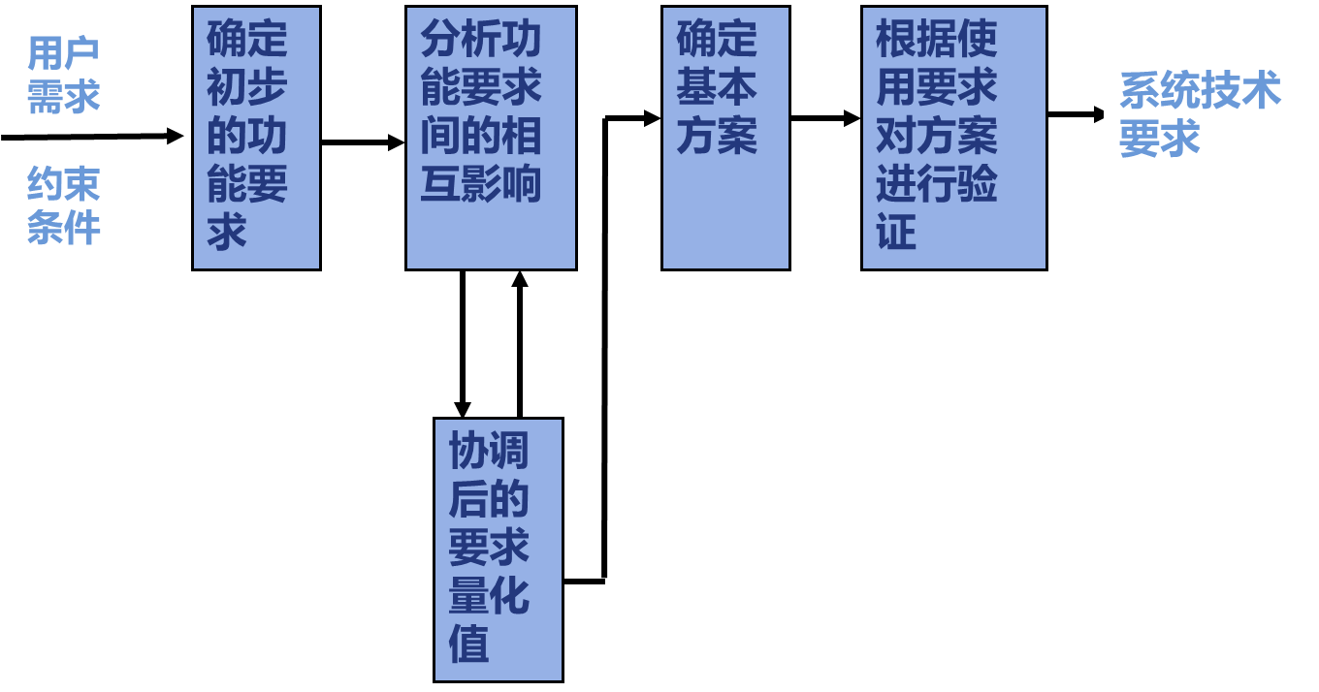

### 确定初步的功能要求

飞行器系统应具有的基本功能特性包括：

* 数量
* 质量
* 作用范围
* 时间
* 可用性/效能

### 分析功能间的相互影响

系统工程师必须运用参数分析方法，定量地描述相互影响的各个系统参数之间的相关关系，并分析各个参数变化时，对其它相关参数的影响趋势，最终得到初步满足用户需求的，经协调、权衡后的技术要求及其量化值。

### 确定基本方案

系统的基本方案决定了系统要完成预定任务时所需的各组成要素和工作过程。

系统的基本方案一般是以**功能框图**的形式来描述的。

应当注意的是，基本方案中的各个单元仅是功能单元，即只描述功能，不涉及实现这些功能的硬件、软件和具体方法。

### 根据使用要求对基本方案进行验证

### 任务要求分析的输出

任务要求分析的输出是系统的技术要求，包括:

功能要求（阐明系统应当做什么）

性能要求（描述功能执行的良好程度）

接口要求（描述系统内部各功能间的关系和系统与环境的关系）

保障要求（阐明系统在使用中如何得到保障）

其它要求（质量要求等）

上述各类要求应满足下述特性:可行性、一致性、可验证性、要求规定。

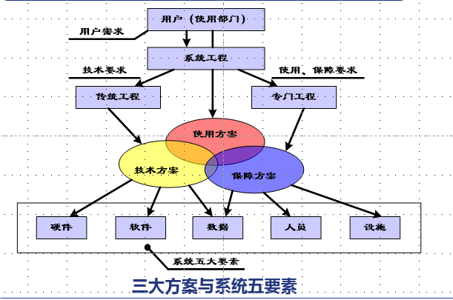

## 系统功能分析

功能分析的框架是功能体系结构，功能体系结构是系统功能自上而下的一个层次分解结构，它不仅要示出系统与分系统必须执行的功能，而且还会示出上下层功能之间和同一层次诸功能之间的逻辑程序。

功能体系结构是面向功能的，而不是面向解决方案。

### 主要分析工具

#### 功能流程框图

总功能——下层功能——功能序列——功能的输入输出

#### 时间序列分析

引入持续时间，可反映时间先后关系和持续时间的长短。

#### 图

判断功能间输入输出关系，并找出其中的关键功能。

#### 基础要求的向下分配

功能分析的必然逻辑延伸。

### 系统综合

将功能分析的功能体系结构转化为物理体系结构。

* **系统物理体系结构的特征**

功能体系结构的映射和实现。关系矩阵描述。

原理框图表示。

权衡分析验证合理性。

接口关系描述。

* **系统综合的工具和方法**

原理框图：SBD，由上至下逐级开展，权衡分析进行最优选择。

仿真建模：原理框图没有把握下使用，物理模型（最常用）、数学模型。

接口控制文件：ICD，模块化。

效能E=A*D*C

标准：

可靠性R：GJB450A

MTBF MFHBF MTBCF R 寿命

维修性M：GJB368B

MTTR

测试性T：2547A

FDR FIR FAR

安全性S：GJB900A

损失概率

保障性S：GJB3872

A（可修性）=固有可用度

要求（定量/定性）

维修等级分析LORA

OID三级

OMTA

LSA

FMECA